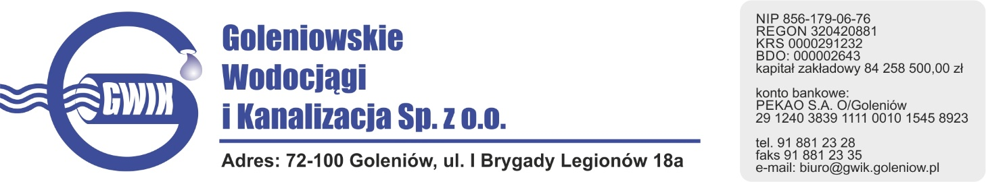
Goleniów 19.10.2020

OGŁOSZENIE O PRZERWIE W DOSTAWIE WODY

Goleniowskie Wodociągi i Kanalizacja Spółka z o.o. w Goleniowie informuje, iż w związku z pracami przyłączeniowymi na sieci wodociągowej w ul. Wypoczynkowej w miejscowości Czarna Łąka w dniu:
20.10.2020 r. (wtorek) zostanie wstrzymana dostawa wody do odbiorców przy ulicy:
- Wypoczynkowej

Planowane godziny wstrzymania dostawy wody w godzinach od 9⁰⁰ do 14⁰⁰
Godziny w/w prac mogą ulec zmianie.

Przepraszamy za powyższe niedogodności.

